# **Emisión de certificado de estudios en el marco del Acuerdo Secretarial 286**

# 

¿Quiénes son objeto de este trámite?

Las personas que hayan presentado y acreditado las evaluaciones a que hace referencia el ACUERDO número 02/04/17 por el que se modifica el diverso número 286, en alguna de las Instituciones Evaluadoras autorizadas por el Comité Permanente de Designación:

* Centro Nacional de Evaluación para la Educación Superior, A.C. (CENEVAL),
* ExBach Tecnología Educativa,
* Colegio Springfield Campus Metepec, S.C.,
* Univer de Veracruz, A. C.,
* Centros Culturales de Mexico, A.C.,
* Centro Universitario Latino de Veracruz, A.C.,
* Colegio Nacional de Integración Profesional, S.C.,
* Instituto Universitario del Tercer Milenio, S.C.,
* Colegio Rousier, S.C.

¿Qué se debe considerar antes de registrar la solicitud?

* Tener a la mano y digitalizados en formato PDF y a color los siguientes documentos:
* Dictamen Global, expedido por la institución evaluadora, que indique el resultado del proceso de evaluación.
* Identificación oficial vigente (credencial para votar, pasaporte),
* Acta de nacimiento,
* Clave Única de Registro de Población (CURP)
* Comprobante de pago de derechos federales por concepto de expedición de certificado. De conformidad con los montos que establezca la Ley Federal de Derechos vigente al momento de exhibir la documentación para la certificación.
* En caso de que, el interesado sea menor de edad y actué mediante representación de alguna de las personas que tengan a su cargo la patria potestad, deberá acompañar copia de la identificación oficial vigente de la misma.
* Carta poder, de ser el caso, adjuntando copia fotostática de las identificaciones oficiales de los firmantes (quien sede el poder, quien lo recibe y dos testigos).

El nombre de cada archivo PDF, debe hacer referencia al documento de que se trate, por ejemplo: Acta de nacimiento, se recomienda un nombre corto tal como Acta_nac)

* Revisar en la liga electrónica <https://dgb.sep.gob.mx/wpcontent/uploads/2022/03/Anexo-sedes-286.pdf> el directorio de sedes para seleccionar la de su preferencia para recibir el certificado de estudios.
* Verificar que la CURP este registrada en el Registro Nacional de Población (RENAPO), para lo cual se puede acceder al portal del RENAPO e ingresar los datos requeridos.
* Realizar el pago de derechos por los servicios que presta la Secretaría de Educación Pública, conforme a lo previsto en la Ley Federal de Derechos, por la cantidad de $62.00 (sesenta y dos pesos 00/100 M.N). El pago se puede realizar en cualquier sucursal bancaria; en la siguiente liga electrónica se puede descargar la hoja de ayuda, la cual se debe presentar en la caja del banco: <https://dgb.sep.gob.mx/wp-content/uploads/2022/01/Anexos-3.pdf>

**Requisitos y procedimiento**

# **1. Registro de la solicitud**

# El interesado debe registrar su solicitud en el módulo de trámites y servicios de la DGB, disponible en https://sidgb.sep.gob.mx/tramitesyservicios/#!/ .

# La información y documentación que debe registrarse corresponde a la contenida en los siguientes documentos:

# Acta de nacimiento,

# CURP,

* Identificación oficial vigente (Credencial para votar, pasaporte),
* Dictamen Global o reporte individual de resultados, expedido por la institución evaluadora, que indique el resultado del proceso de evaluación.
* Recibo bancario del pago de derechos.
* Carta poder, de ser el caso, adjuntando copia fotostática de las identificaciones oficiales de los firmantes (quien otorga el poder, quien lo recibe y dos testigos).

Una vez registrada toda la información y documentación requerida se deberá imprimir y firmar la solicitud con tinta azul.

El registro de la solicitud debe realizarse únicamente una vez.

**2. Revisión de la información y documentación registrada por el interesado**

El Departamento de Control Escolar de la DGB llevará a cabo la revisión de la información y documentación registrada por el interesado.

Si como resultado de la revisión se efectúan observaciones, se enviará un oficio con las prevenciones correspondientes.

El interesado cuenta con un plazo de ocho días hábiles para atender las observaciones contenidas en el oficio de prevención.

En caso de que las observaciones no sean atendidas en el plazo establecido, la DGB desechará la solicitud.

**3. Admisión de la solicitud**

Si la información y documentación registrada por el interesado se encuentra completa, se admitirá la solicitud.

Admitida la solicitud, se enviará un correo electrónico a la cuenta registrada por el interesado, en el que se le indicará la fecha a partir de la cual podrá presentarse en la ventanilla de la sede seleccionada.

**4. Conclusión del trámite**

El interesado deberá presentar en el área de ventanillas de la sede seleccionada, la solicitud debidamente signada con tinta azul en original y copia, acompañada de la siguiente documentación:

* Original y copia de la solicitud firmada con tinta azul,
* Original y copia de la identificación oficial vigente (Credencial para votar, pasaporte),
* Copia del dictamen Global o reporte individual de resultados, expedido por la institución evaluadora, que indique el resultado del proceso de evaluación,
* Original del recibo bancario de pago de derechos.
* Original de la carta poder, de ser el caso, adjuntando copia fotostática de las identificaciones oficiales de los firmantes (quien otorga el poder, quien lo recibe y dos testigos).

La solicitud deberá ser la que descargue del módulo, una vez que haya registrado todos los datos requeridos.

**Atención de dudas**

En caso de requerir información adicional o se tenga alguna duda, se podrán enviar al correo electrónico [acuerdo286@dgb.sems.gob.mx](mailto:acuerdo286@dgb.sems.gob.mx) , teléfono 55 3601 1000 extensión 63326.

# **Pasos para registrar la solicitud**

1. Seleccionar la opción “**Nueva solicitud de servicio**” con el botón izquierdo del mouse.

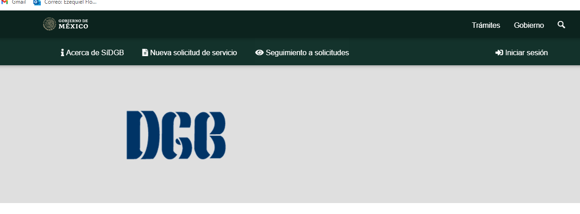

1. Seleccionar la sede en donde presentará los documentos originales de la solicitud y recibirá el respectivo certificado de estudios.

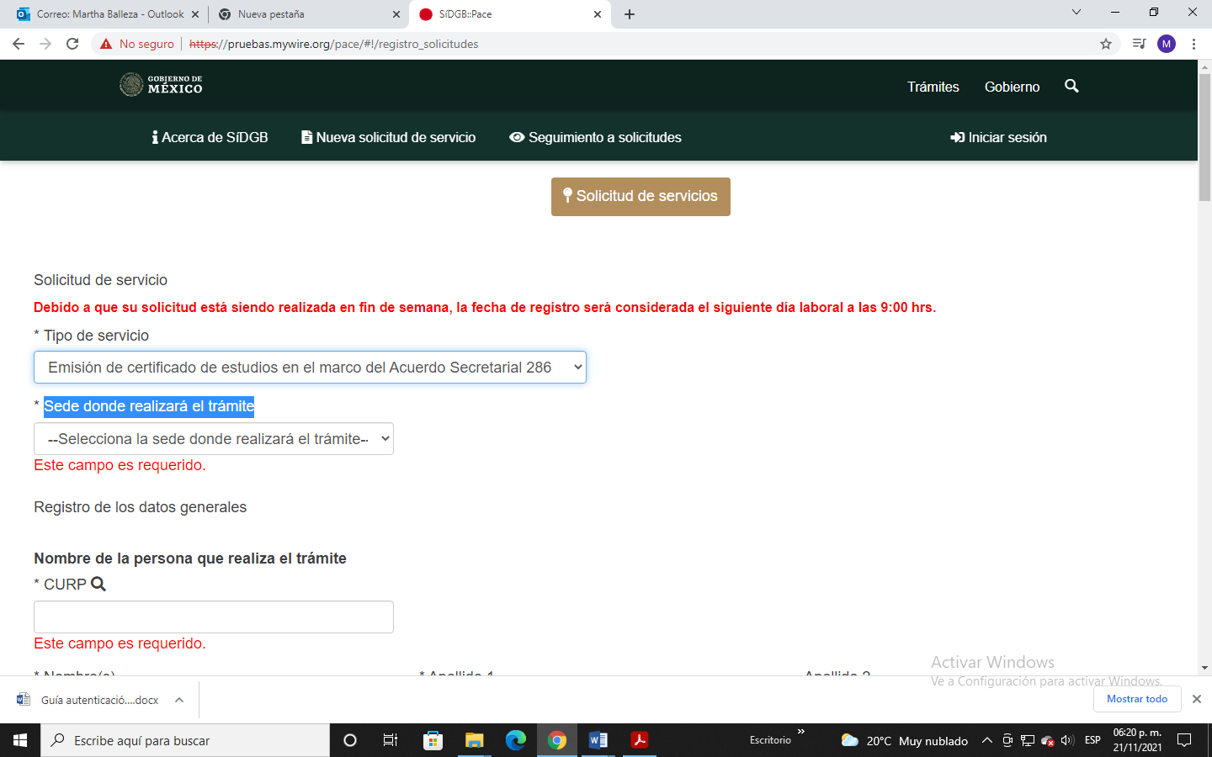

1. Capturar la CURP del solicitante

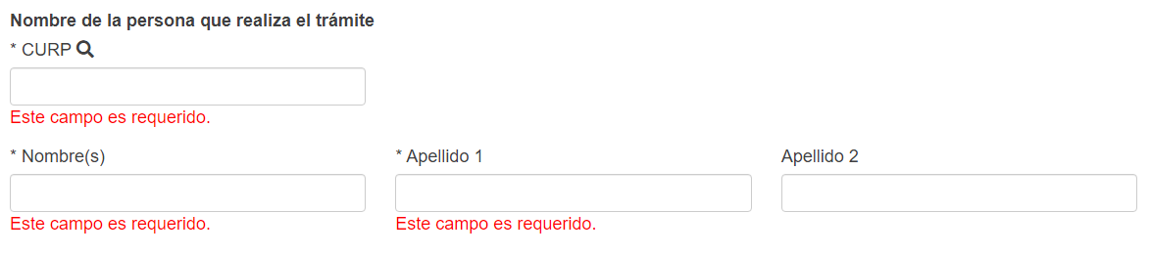

Al capturar la CURP, los datos de nombre, apellido 1 y apellido 2 se llenarán automáticamente, derivado de la consulta que se realiza ante RENAPO.

En caso de que se marque un error, es necesario verificar que la CURP fue registrada correctamente o que la misma se encuentra vigente ante el RENAPO.

De persistir el error, es posible que haya un problema con el Servidor de RENAPO, por lo que deberá intentar registrar la solicitud más tarde.

1. Capturar el domicilio para oír y recibir notificaciones:

Se deberán proporcionar los datos del domicilio para oír y recibir notificaciones. Al capturar el código postal los campos de entidad, municipio y localidad se llenarán automáticamente.

Todos los datos, a excepción de número interior son de carácter obligatorio.

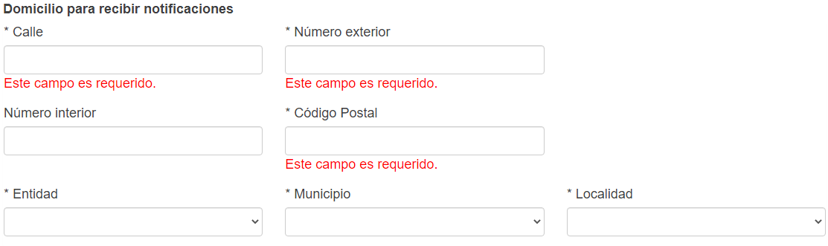

1. Capturar los datos de contacto

Se deberá registrar un número de teléfono y un correo electrónico para recibir la información del estado de la solicitud. Es importante señalar que de no registrar de manera correcta su correo electrónico, no recibirá las notificaciones del estatus de su trámite ni de cuándo debe presentarse a las ventanillas a recibir el certificado

.

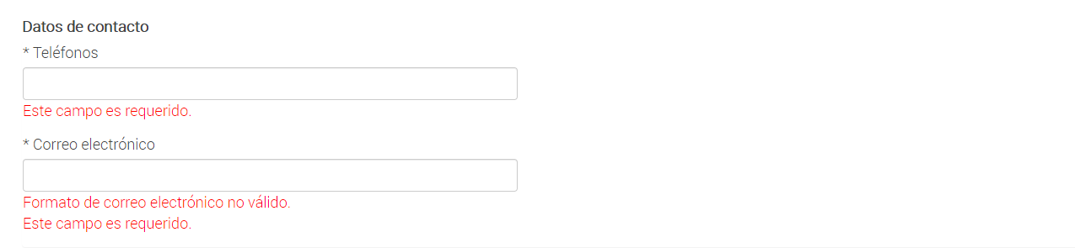

1. Capturar los datos de la identificación oficial.

Se debe registrar el número del documento, año de emisión y año de vigencia de la identificación.

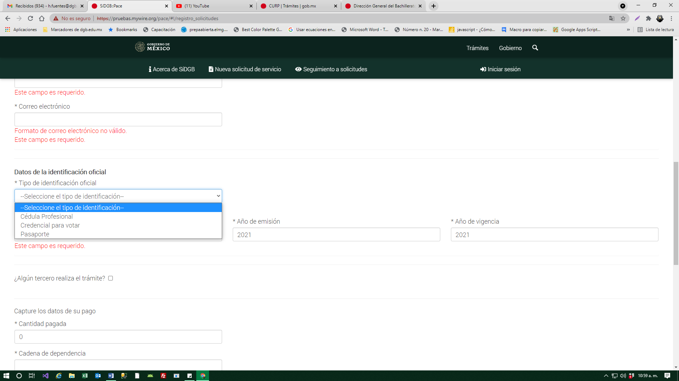

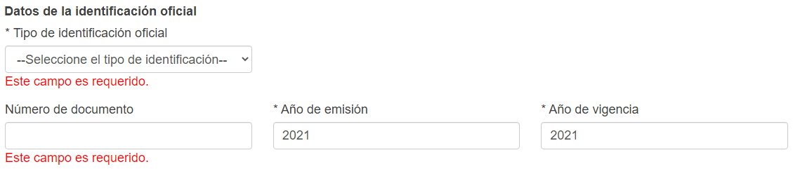

1. Señalar si otra persona acudirá a darle continuidad al trámite en las ventanillas de la sede seleccionada para realizar el trámite.

En caso de que el interesado no pueda acudir a las ventanillas de la sede seleccionada, para dar continuidad al trámite, puede designar a un tercero, en este supuesto, se deberá dar clic en la casilla que aparece en la siguiente sección:



En el supuesto anterior, se deberá atender lo siguiente:

El registro de la solicitud lo debe de realizar el titular del certificado. En caso de menores de edad, la solicitud la deberá firmar la madre, el padre o el tutor legal.

Se deben registrar los datos de la persona designada en la siguiente sección:

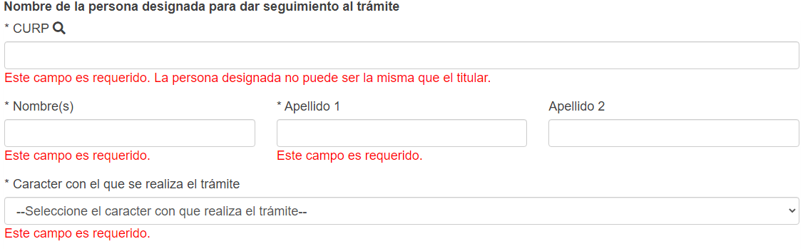

Al igual que en la sección anterior, al capturar la CURP, los datos de nombre, apellido 1 y apellido 2 se llenarán automáticamente.

1. Capturar los datos del documento con que se acredita a la otra persona para dar continuidad al trámite.

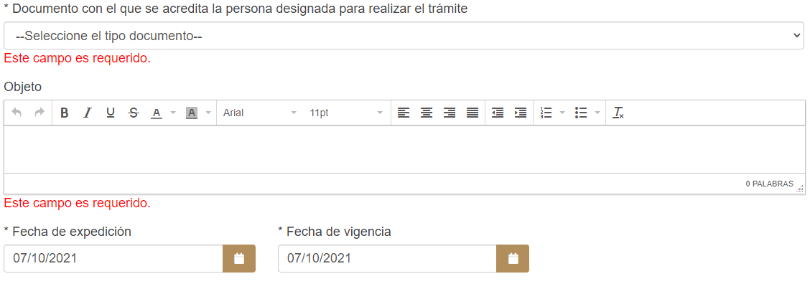

Cuando la persona acuda a las ventanillas se deberá presentar el documento señalado.

1. Capturar los datos de la identificación oficial de la persona designada

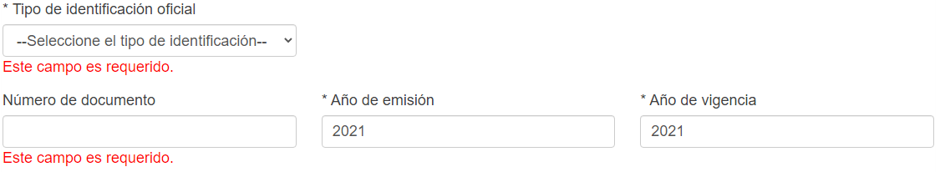

1. Capturar los datos de contacto de la persona designada

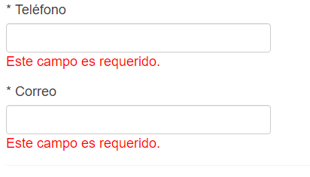

1. Capturar los datos asentados en el recibo de pago de derechos

Es necesario registrar el monto (62) y la cadena de la Dependencia, la cual se puede identificar en la hoja de ayuda.

La fecha y hora de pago debe ser registrada conforme a lo señalado en el recibo que emita la institución bancaria.

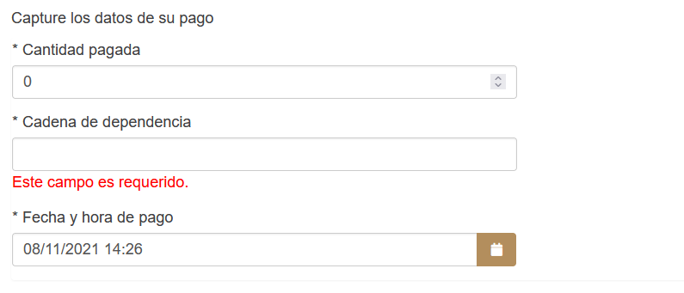

1. Capturar los datos de la evaluación

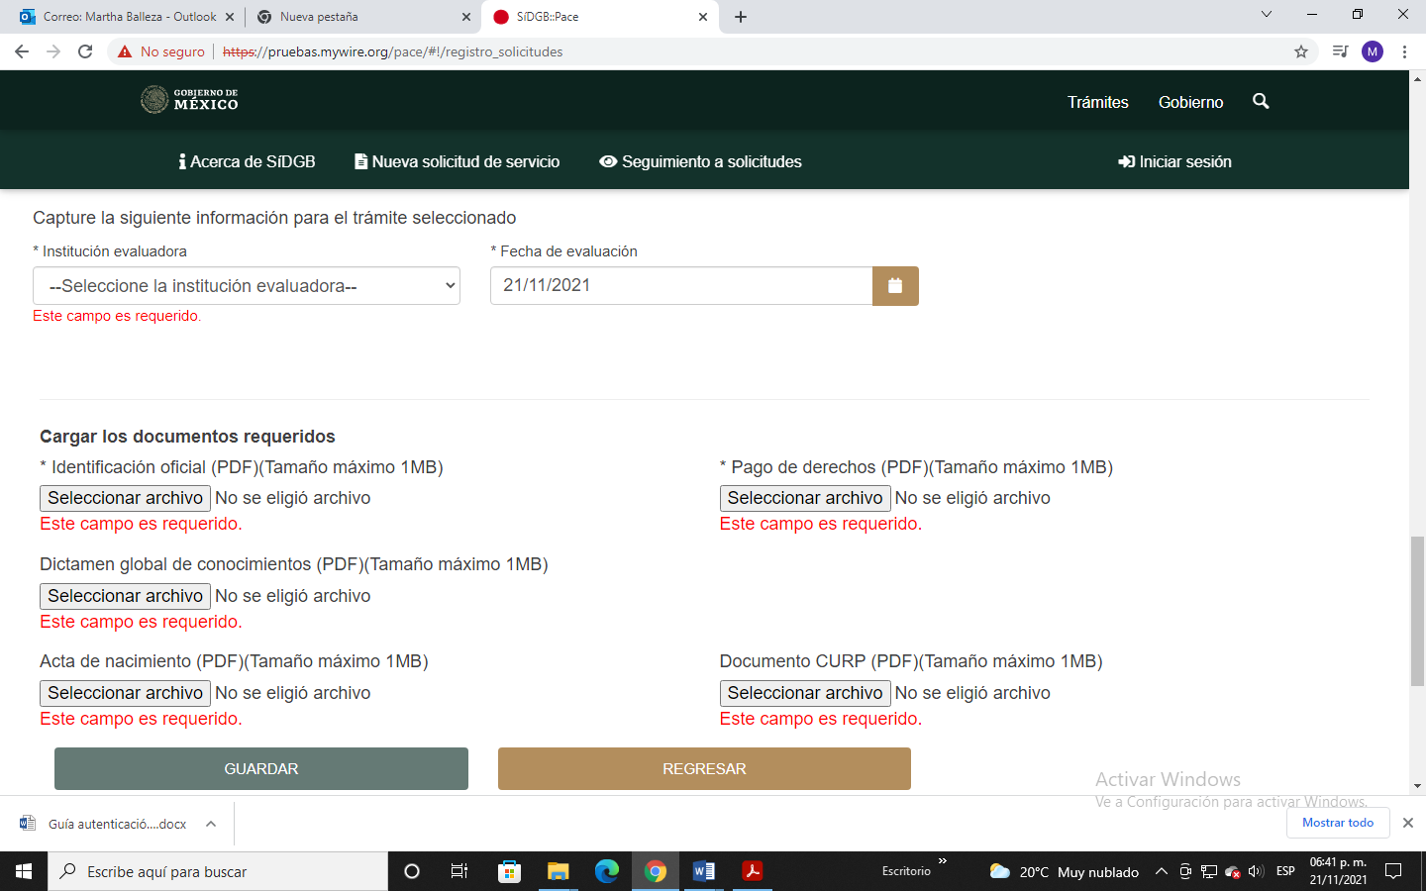

En esta sección se registrarán los datos del examen que le aplicó la Institución Evaluadora.

1. Efectuar la “carga” de los documentos requeridos.

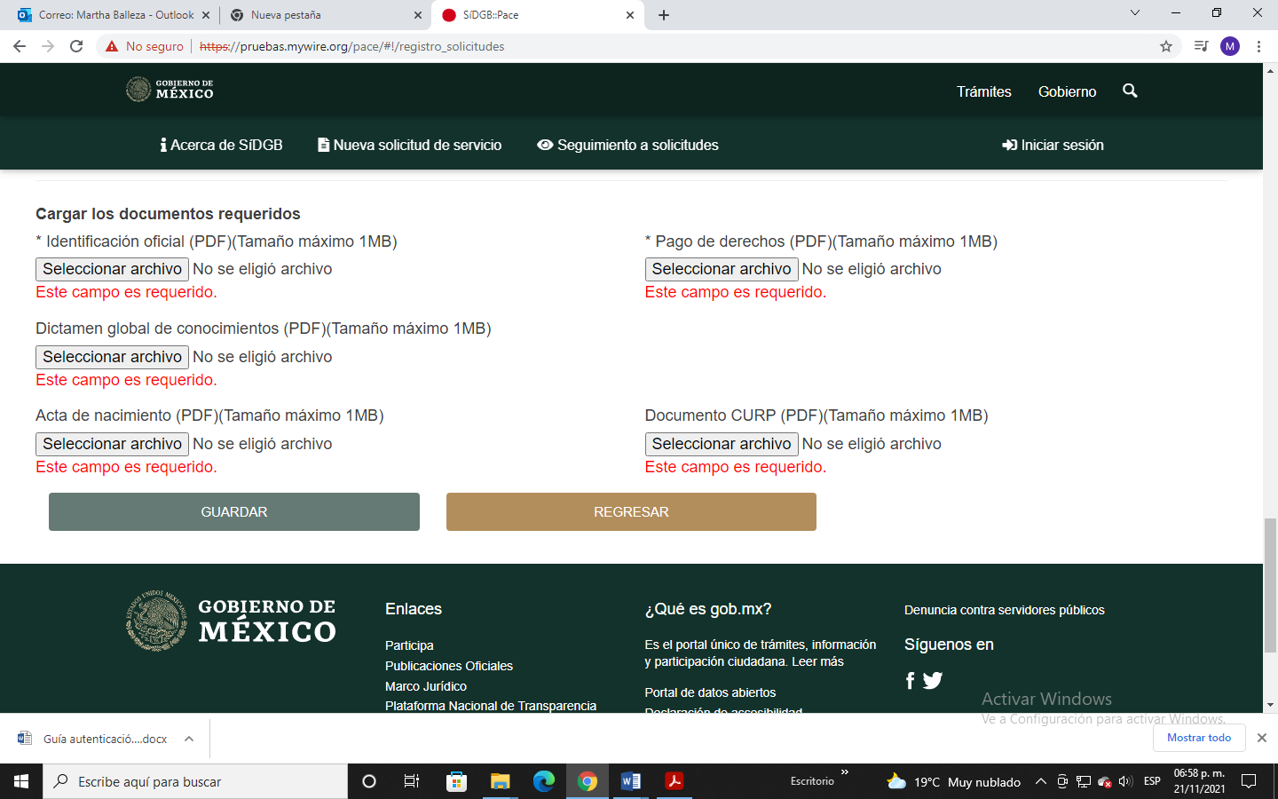

En caso de que no haya designado a un tercero para que dé continuidad al trámite, no aparecerá el rubro señalado como “Escrito de designación para seguimiento del trámite”

1. Guardar los datos y documentos registrados

Una vez que haya registrado toda la información, el sistema habilitará el botón GUARDAR y almacenará la solicitud del interesado, asimismo, le enviará una notificación al correo electrónico que haya sido señalado, indicando que su solicitud ha quedado registrada y le asignará un número de folio con el cual podrá dar seguimiento a la misma.

1. Imprimir solicitud

Para imprimir la solicitud, se debe acceder a la pantalla de inicio y seleccionar Seguimiento a solicitudes.



Al ingresar, se abrirá una ventana en la que se deberá ingresar el “Número de Solicitud” el cual fue enviado al correo electrónico que se registró, así como la CURP registrada.

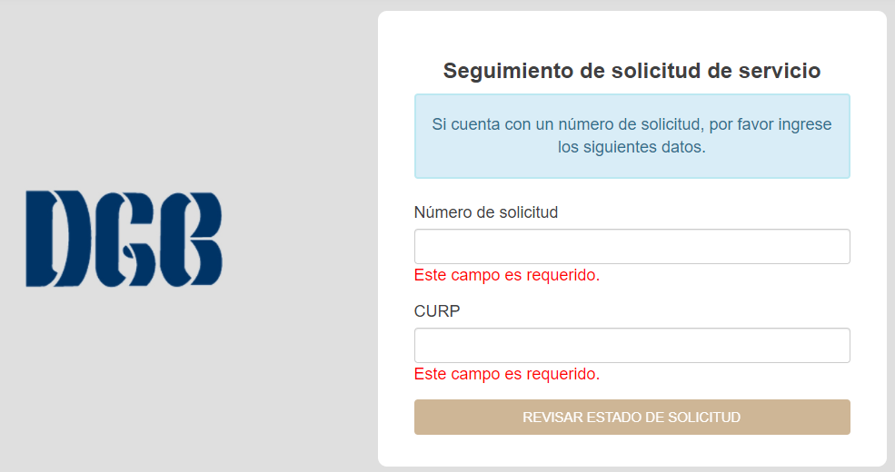

Una vez que se haya ingresado, se mostrarán los datos registrados y en la parte inferior de la pantalla, se agregará el “Listado de documentos generados por este proceso para impresión o descarga”. Es necesario dar click en el cuadro 

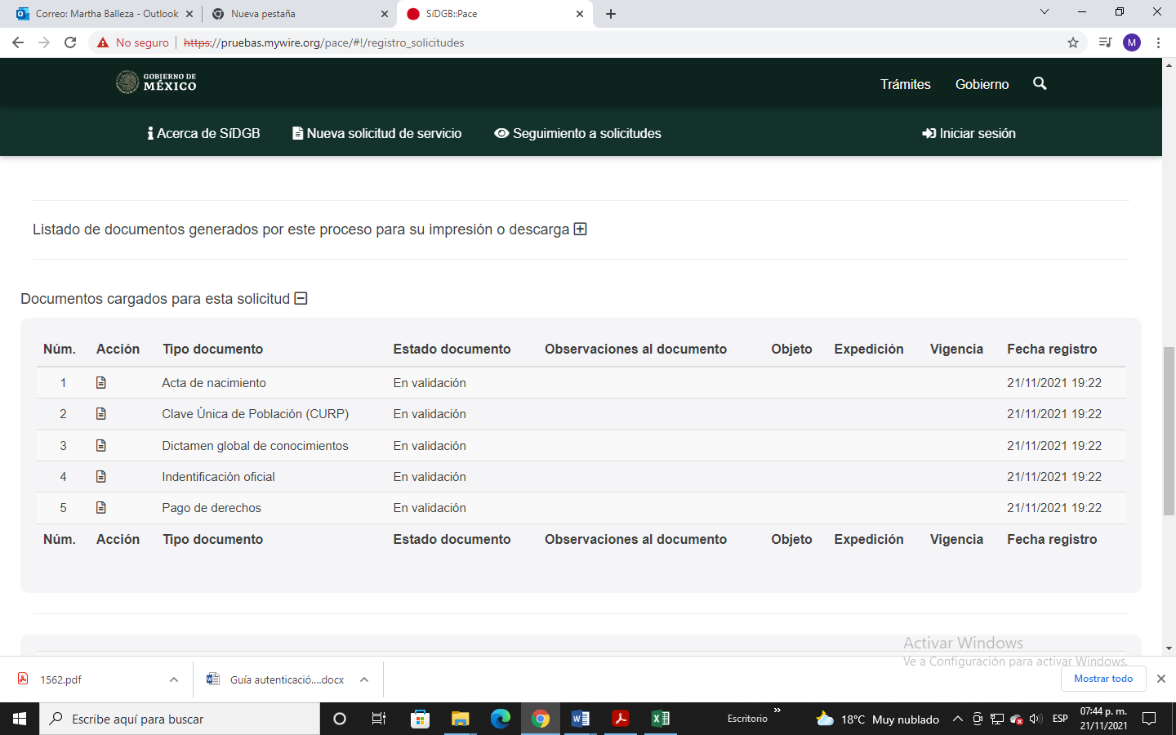

Una vez realizado lo anterior, el sistema abrirá una sección en la que se mostrará un ícono de un formato PDF, al dar clic se abrirá la solicitud, la cual se deberá imprimir y firmar con tinta azul.

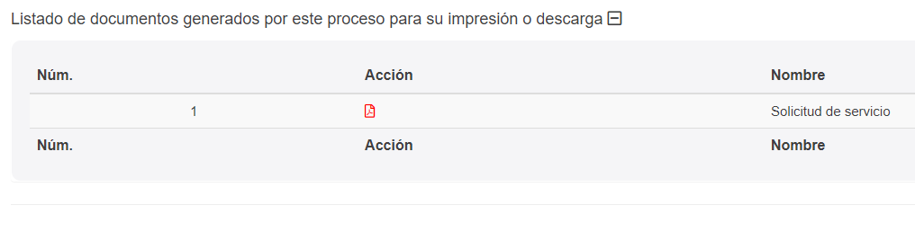

Ahora, usted ya puede registrar su solicitud ingresando al SIDGB en la siguiente liga: <https://sidgb.sep.gob.mx/tramitesyservicios/#!/>